新版太阳神三国杀武将扩展学习手册
第十二章 体力变更

本章内容：
一、流失体力
二、制造伤害
三、恢复体力
四、流失体力上限
五、增长体力上限
章节简介：
本章节属于武将扩展行为中的重点内容部分。在这一章里，我们将围绕体力与体力上限大做文章。我们会依次了解在太阳神三国杀中流失体力、制造伤害、恢复体力、流失体力上限以及增长体力上限，同时会接触到一些相关的结构体：伤害结构体和恢复结构体。
关键代码：
Room:loseHp()
sgs.DamageStruct
Room:damage()
sgs.RecoverStruct
Room:recover()
Room:loseMaxHp()
sgs.QVariant:toDamage()
Room:setPlayerProperty()
Player:getMaxHp()
涉及文件：
游戏目录\extensions\study.lua
源代码目录\src\server\room.h
源代码目录\src\core\structs.h
源代码目录\swig\qvariant.i
源代码目录\src\core\player.h

在修改手牌上限的时候，我们初次接触到了获得体力值的方法getHp。其实，体力作为太阳神三国杀武将的绝对重要的属性，在我们的扩展武将活动中占有着不可替代的地位，很多技能都是围绕体力所展开的。接下来我们就了解一下有关体力变化的方法。
一、流失体力
完成流失体力的任务其实很简单，只需要一个函数即可。那便是：loseHp。
loseHp是Room的一个成员函数，它的原型是这样的：
loseHp(victim, lose=1)
其中victim是受害者的意思，当然就是被流失体力的那个倒霉蛋了；
而lose是一个数值，表示流失体力的数量，默认是1，也就是一次只流失一点体力。
现在我们就到代码中实验一下这个函数吧。
比如我们设计一个类似于崩坏的技能：
“自满：锁定技，回合开始阶段开始时，你须流失1点体力。”
这是一个触发技，触发频率为锁定技，触发的时机是回合开始阶段，效果就是流失一点体力了。
所以代码是这样写的：
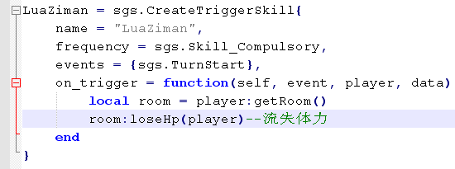
room:loseHp(player)，当然写room:loseHp(player, 1)更明白。
由于是流失一点体力，所以这里没有写lose参数，而让太阳神三国杀在执行时取默认值1。（孙悟空：喂，偷懒不是个好习惯啊……编者：啊！孙悟空……）
游戏效果就是这样了：
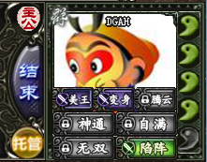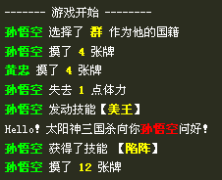
（孙悟空：哪里自满了……鄙视你们……5555……）
请注意：流失体力是不会触发武将的那些卖血触发技的！什么奸雄啊刚烈啊反馈啊遗计啊在体力流失面前都是浮云！
从代码中也能明白，对吧？流失体力只有这么一句话，哪有心思管你是否发动技能啊。所以要想触发那些卖血触发技，还是要先造成伤害才好……
二、制造伤害
在太阳神三国杀中，制造一次伤害可比流失一次体力要更复杂了。首先我们应该先认识一下太阳神三国杀中专门负责管理伤害信息的一个结构体：
DamageStruct。
从源代码的src\core\structs.h中可以找到关于DamageStruct结构体的详细信息：
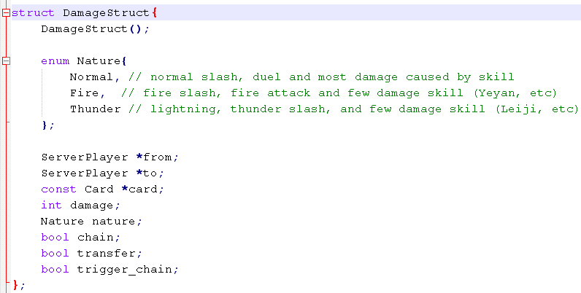
可以看到DamageStruct包含如下一些成员变量：
① from：表示伤害来源（无来源伤害的值为nil）。
② to：表示伤害对象。
③ card：表示造成伤害的卡牌（无卡牌伤害的值为nil）。
④ damage：表示伤害的点数。
⑤ nature：表示伤害的属性，有三个取值：
① sgs.DamageStruct_Normal：无属性伤害，或者说普通伤害；
② sgs.DamageStruct_Fire：火焰属性伤害，如业炎造成的伤害；
③ sgs.DamageStruct_Thunder：雷电属性伤害，如雷击造成的伤害。
⑥ chain：表示该伤害是否可以通过铁锁链环传导，填true表示可以传导，填false表示不传导，一般火焰伤害和雷电伤害都会默认为true。
⑦ transfer：表示该伤害是否被转移，填true表示转移伤害，填false表示不转移。
⑧ trigger_chain：表示该伤害造成后是否会触发铁锁链环，填true表示触发铁锁链环，填false表示不触发。
在太阳神三国杀中，就是通过设置DamageStruct中各成员变量的不同取值，来描述各种各样的伤害的。
所以要想造成伤害，就首先要定义一个这样的伤害结构体对象。方法是：
local 对象名 = sgs.DamageStruct()
接下来就是按照我们的需要，填充各种各样的伤害信息。
然而，我们已经写好了伤害信息了，怎样真正造成伤害呢？
这就要用到Room老兄的另一个成员函数了，它叫：damage。
没错，我们没有看错，这个函数的名字也叫damage，和DamageStruct结构体中的那个成员变量damage的名字是一样的！不过含义肯定是不同的啦，所以千万小心，不要搞混了它们。
其实区分起来也很容易。Room中的damage毕竟是个成员函数，调用的时候是用冒号":"的；而DamageStruct中的damage则是个成员变量，调用的时候用的可是小点"."呀。
嗯，那么damage函数的原型是这样的：
damage(data)
这里的data就是一个我们刚刚结识的DamageStruct的对象了。
现在我们就把技能"自满"中的体力流失改成伤害：
“自满：锁定技：回合开始阶段，你须对自己造成的一点伤害。”
首先定义一个伤害结构体吧：
这个伤害的来源是自己，所以from = player；
而伤害目标也是自己，所以to = player；
没有造成伤害的卡牌，所以就把card忽略掉好了；
造成了一点伤害，所以damage = 1；
没说伤害是什么属性的，所以就认为nature = sgs.DamageStruct_Normal；
剩下的什么铁索连环啊、转移啊，统统忽略掉吧，我们用不到。
然后，代码就是……
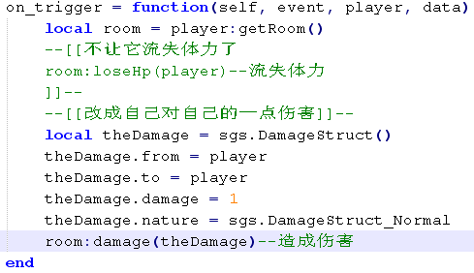
放到游戏里面看看效果吧！
（孙悟空：敢说俺老孙自虐狂？吃俺一棒！编者：我闪～）
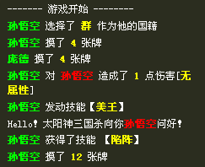
搞定！（孙悟空：5555……）
三、恢复体力
好吧，孙悟空不高兴了，赶紧进入下一环节吧，我们来研究一下体力恢复的事情……
与造成伤害需要用伤害结构体来保存伤害信息一样，恢复体力也有一些信息需要保存，所以也是通过一个结构体来保存这些信息的。这个用来保存恢复体力的各方面信息的结构体，就是恢复结构体RecoverStruct了。
RecoverStruct的具体情况是这样的：
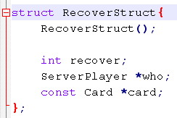
看见没有？比伤害结构体DamageStruct简单多了！
RecoverStruct只有三个成员变量：recover、who和card。
其中：
① recover：表示恢复体力的数目；
② who：表示造成本次恢复体力的角色，私下里称呼TA“恩人”比较好吧；
③ card：表示引起体力恢复的卡牌。
因此要恢复体力的话，先定义一个这样的恢复结构体吧，方法是：
local 对象名 = sgs.RecoverStruct()
接下来就是填充那三个成员变量了。
而在我们准备好这个恢复结构体之后，就可以着手进行体力恢复行为了。完成体力恢复工作的方法，还是Room的一个成员函数（Room管得可真多……），那就是：recover！
唉……名字又撞车了……虽然有些吃惊，但是考虑到刚才damage函数出场的时候的状况，还是可以理解的吧。
recover函数的原型是：
recover(player, recover, set_emotion=false)
噢、卖糕的……
好吧，我们来认识一下这些参数：
① player：表示恢复体力的对象；
② recover：（这次是一个参数！）表示恢复结构体RecoverStruct的一个对象；
③ set_emotion：表示约定是否显示表情，填true就会在武将头像上显示一个欣喜的表情，填false就没有表情，默认是false啦。
现在我们为了照顾一下我们孙悟空的情绪，决定把技能改成：
“自满：锁定技：回合开始阶段，你须对自己造成的一点伤害，然后恢复一点体力。”
据此我们定义的恢复结构体是这样的：
恢复一点体力，所以recover = 1；
是我们自己要恢复体力的，所以who = player；
没有恢复体力的卡牌，所以就忽略card吧。
所以代码是这样的：
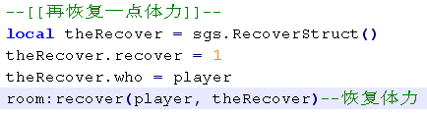
效果如下：
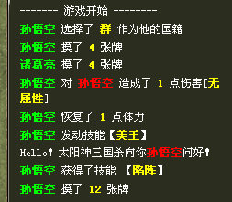
可以清楚地看到孙悟空在受到伤害后又恢复了一点体力。
（孙悟空：这还差不多……编者：我会说这样更像自虐狂么？……）
四、流失体力上限
下面要谈一个很严肃的问题了。嗯，就是体力上限的问题。这是关乎到武将们的切身利益的严重问题。流失体力上限，这是一种几乎不可逆的行为，使用前请务必三思啊……（☆SP刘备：不要学我玩嗓子！）
不过在代码中，流失体力上限和流失体力一样简单，都是可以一行代码解决的小问题。Room麾下一员大将loseMaxHp正等待着我们的召唤！那么我们就来考察考察这个成员函数吧：
loseMaxHp，原型与loseHp极其类似：
loseMaxHp(victim, lose=1)
甚至连参数都一模一样。以victim表示受害者，lose表示流失体力上限的数目，默认为1。
话不多说，接着拿我们的孙大圣做个实验吧！（孙悟空：别……）
创建一个新技能：
“灭妖：每当你对一名角色造成一次伤害后，你可以令该角色流失一点体力上限。”
（孙悟空：……）
这也是个触发技，触发时机是造成伤害后，应该是sgs.Damage。由于会是询问发动，所以设定它的触发频率是不频繁触发sgs.Skill_NotFrequent。
代码如下：
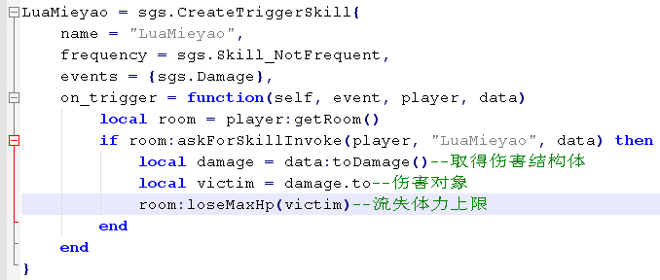
哦，这里有个小细节需要注意一下：
还记得询问是否发动技能的askForSkillInvoke函数吧？我们又见面了。
在研究AI文件的时候我们就知道了，askForSkillInvoke的第三个参数data是用于保存和传递环境数据的。其实data的本领可大了，能储存许多类型的数据。所以随着环境的不同，data中存放的数据也是不一样的。
在我们这个造成伤害的时机（sgs.Damage）下，data里面储存的之前我们提到的伤害结构体。而我们如果要查阅这个伤害结构体里的信息的话，需要进行一下所谓的“类型转换”。于是就有了这么一句：
local damage = data:toDamage()
toDamage是data提供的一个用于转换到伤害结构体的方法。有了它，我们就可以很轻松地取得了这次伤害的伤害结构体了。
那么data的真身究竟是什么样的呢？为什么可以变化成那么多的样子？
偷偷地记住：data的真身是一个叫做sgs.QVariant的结构。关于这个结构的具体信息，可以参考源代码里的swig\qvariant.i文件的说明。
接下来的事情就像我们预想的那样行动了……
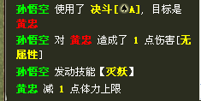
结果……
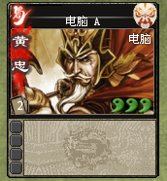（黄忠：欺负老年人，这世道啊……）
向黄老表示一下歉意……然后宣布，我们的实验成功了！
五、增长体力上限
体力上限的流失是一个不可逆的过程。所以太阳神三国杀中是没有专门的增长体力上限的方法的啦。然而有时候我们的确需要增长体力上限，例如技能若愚。那么，这又该怎么做才好呢？
参考了若愚的代码实现后我们发现，Room中的一个成员函数在这里起到了关键性的作用。这个函数就是setPlayerProperty，译为“设置玩家属性”。它的原型是：
setPlayerProperty(player, property_name, value)
其中：
① player表示被设置属性的玩家对象；
② property_name表示具体的属性名字；
③ value表示新的属性值。
那么，这个函数是怎样完成增长体力上限的任务的呢？
原来，体力上限本身就是玩家对象的一种属性，它的名字是"maxhp"，只要将它的值找到，增加一点，然后放回去，就能够实现增长体力上限的任务了。
所以首先我们要先获取到玩家对象的体力上限，使用的是Player的一个成员函数getMaxHp()：
然后呢？计算出新的体力上限值，并把它作为传递给value参数。
不过由于属性的多样性，value的取值也是多种多样的，所以它被太阳神三国杀设计成了可以保存多种类型的sgs.QVariant形式，没错，就跟那个环境数据data一样。这个形式是不能直接用“=”赋予数值的，需要采用它提供的一个方法：setValue。
所以，使用setPlayerProperty增长体力上限的代码就是：
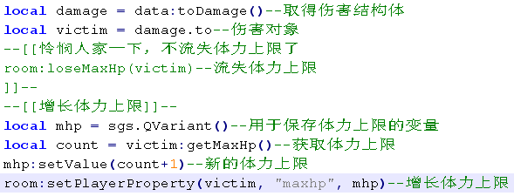
现在，这个技能就变成了：
“灭妖：每当你对一名角色造成一次伤害后，你可以令该角色增加1点体力上限。”
（孙悟空：这还是灭妖么？……孙坚：别看我，妖和我没关系……）

到游戏中体验一下吧：
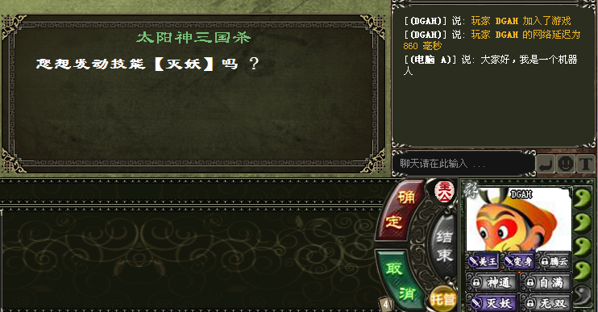
忽然想起我们之前设计的锁定技自满会在回合开始时先对自己造成一点伤害，然后恢复一点体力。所以我们会看到这样刚开始就询问灭妖技能的情况。果断点确定！
结果……
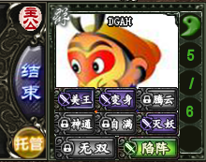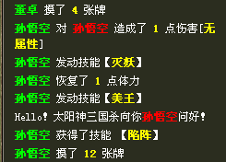
当然，通过直接设置属性改变体力上限是没有提示显示在游戏记录中的。所以我们只能在游戏记录中看到技能的发动情况啦。如果要显示"孙悟空 增加了1点体力上限"之类的提示信息，就要用到曾经我们提到的LogMessage结构体了。
先在翻译表中写一个消息结构：
然后，添加代码：
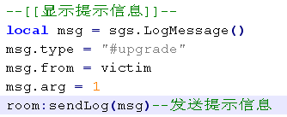
这下就好多了：
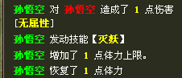
成功！

